Отчет по реализации Всероссийского народного проекта "Киноуроки в школах России» в МБОУ «Старо-Челнинская СОШ» Нурлатского муниципального района Республики Татарстан» 23.12.2022г
В рамках Всероссийского народного проекта "Киноуроки в школах России" обучающиеся нашей школы 20 декабря посмотрели короткометражные фильмы: 1 класс - «Новогодний подарок», 2-5 классы -"С Новым годом, Раиса Родионовна!",
Фильмы раскрывают темы добра, благодарности , признательности. После просмотра ребята обсудили поступки героев и поняли, что необходимо быть благодарными, уметь прощать или находить в себе силы признавать свои ошибки, понимать друг друга. В жизни нужно и важно делать добрые дела, ведь человек, творящий добро, получает массу положительных эмоций от того, что делает . А уметь быть благодарными надо тоже учиться. Ребята делились своими эмоциями, впечатлениями, которые переживали во время просмотра фильма и пришли к выводу, что нужно оставаться добрыми, отзывчивыми, любить и дорожить своей семьёй ,стараться делать добро всегда и везде.
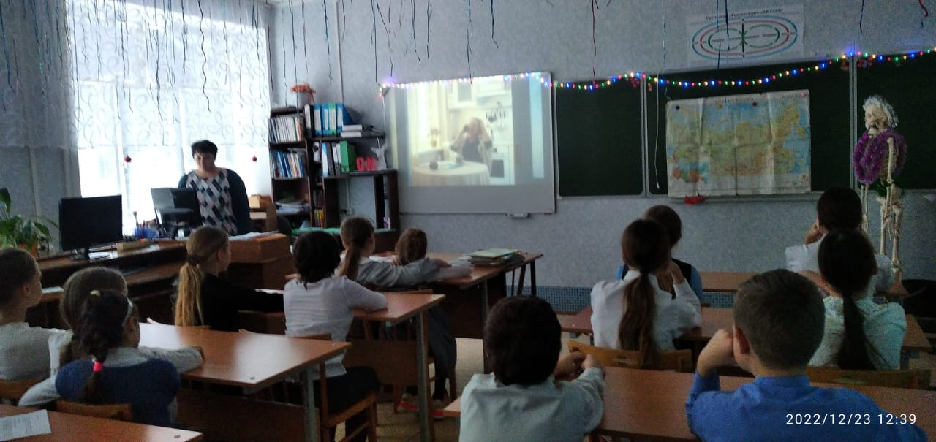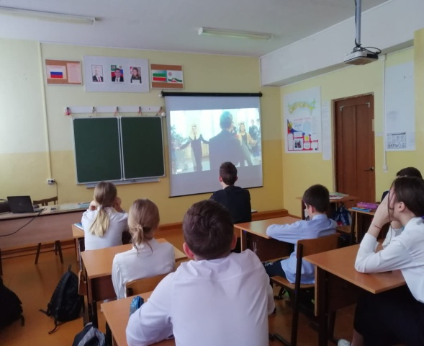

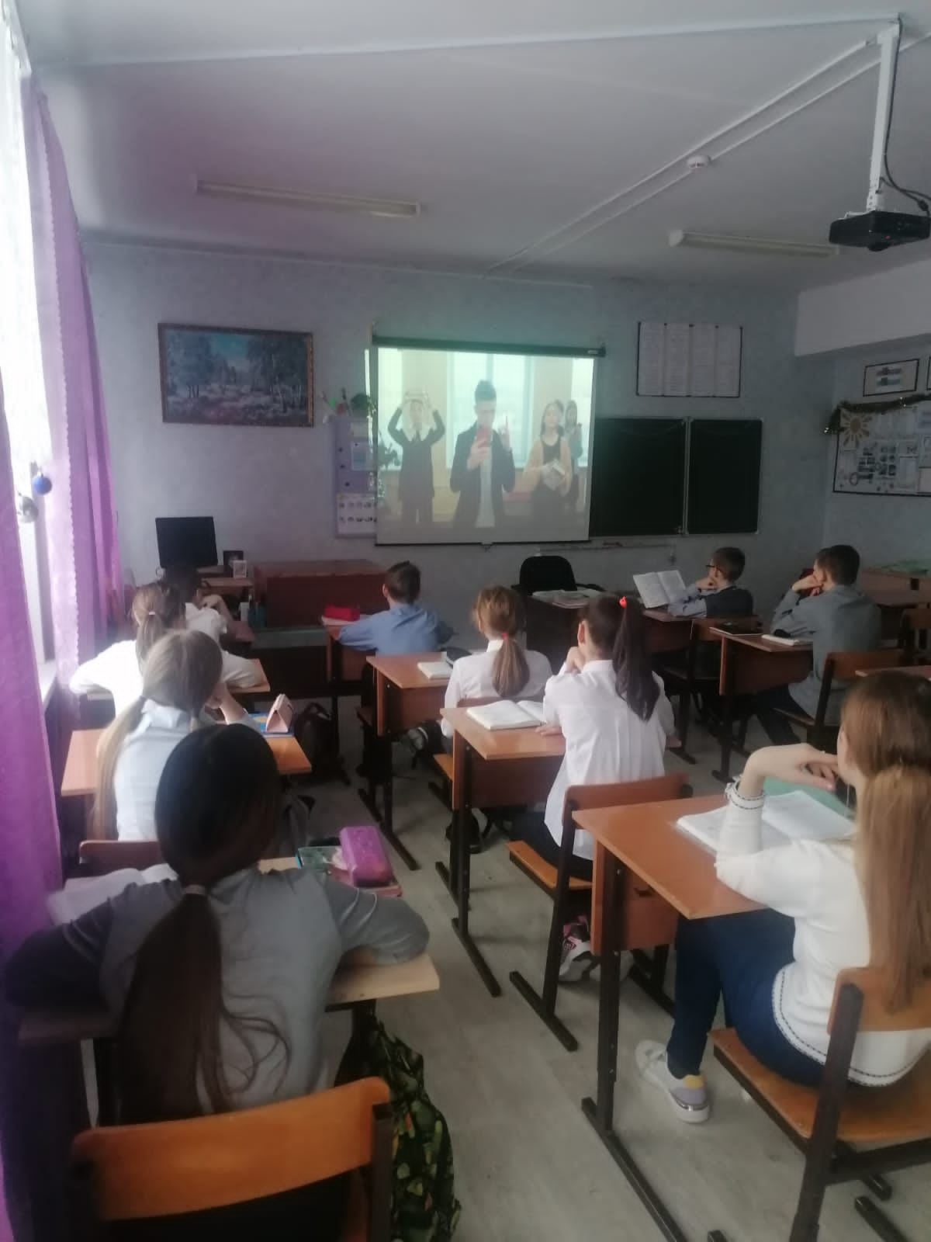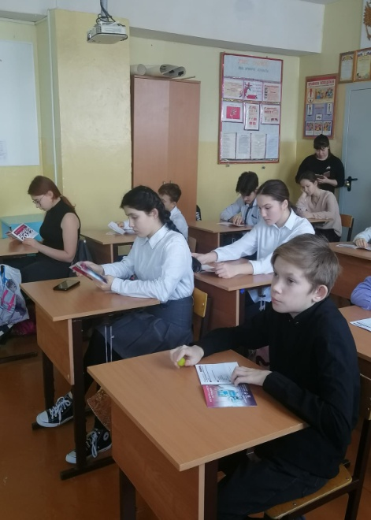
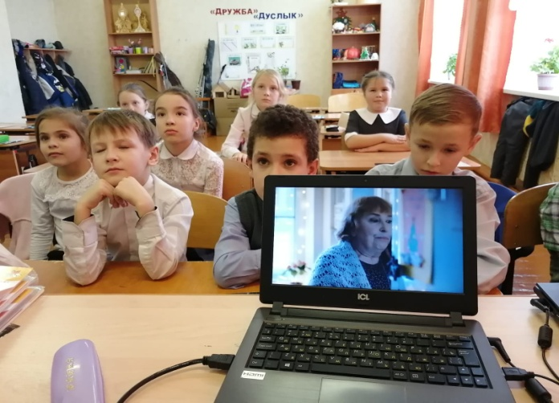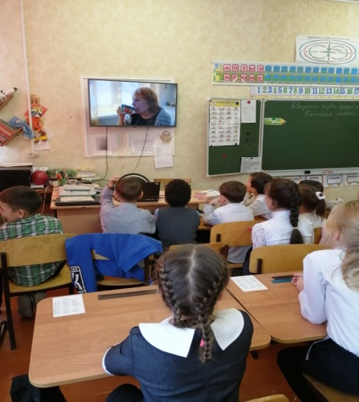
После просмотра фильма все подумали что они могут сделать доброго для своих близких. Как известно, ценен не тот подарок, что куплен, а тот, что сделан своими руками, потому что это лучший способ выразить свою любовь. Решили оформить открытки-ладошки «Благодарность в руках каждого» и «Сердечки». Ребята с удовольствием обводили ладошки и делали сердечки и писали на них добрые искренние признания, кому и за что они благодарны, чтобы подарить своим дорогим людям.

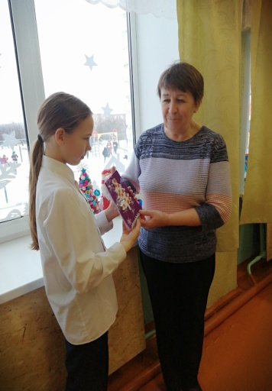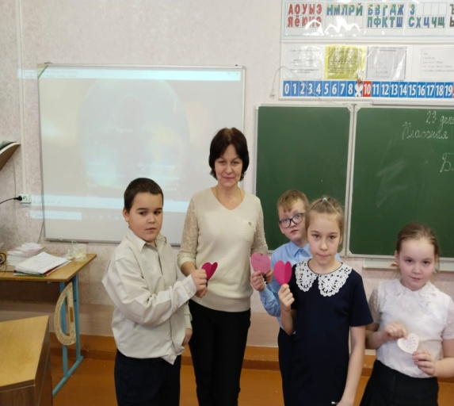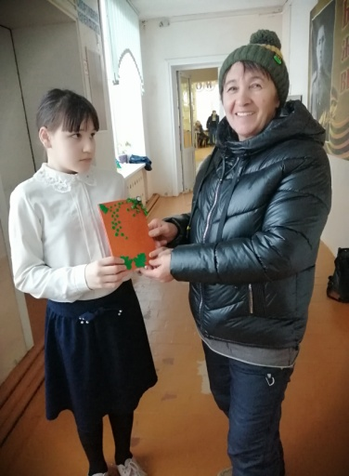

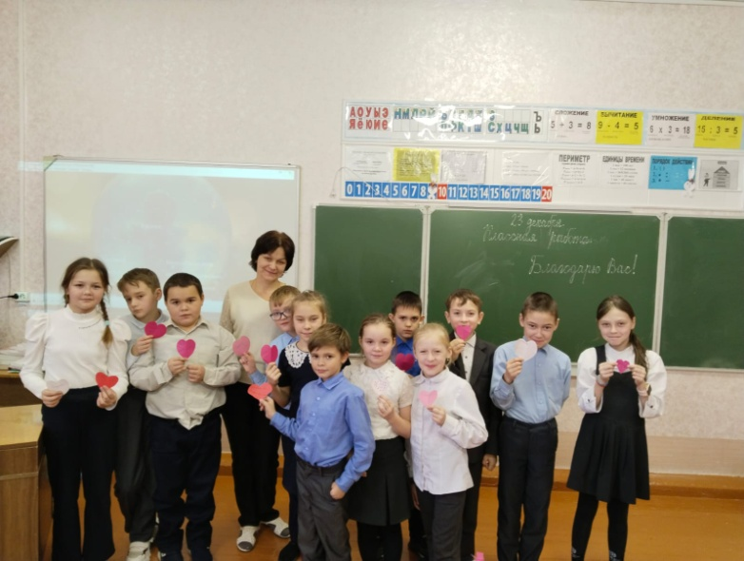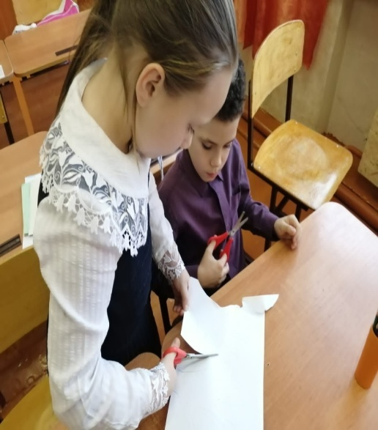

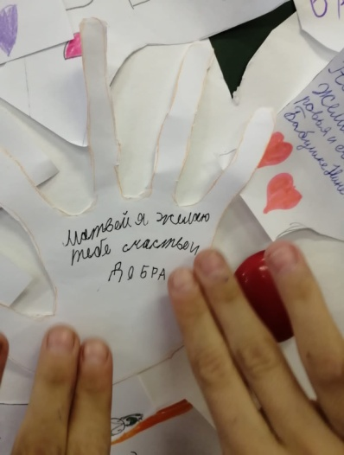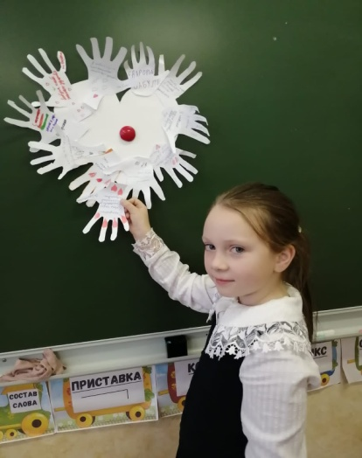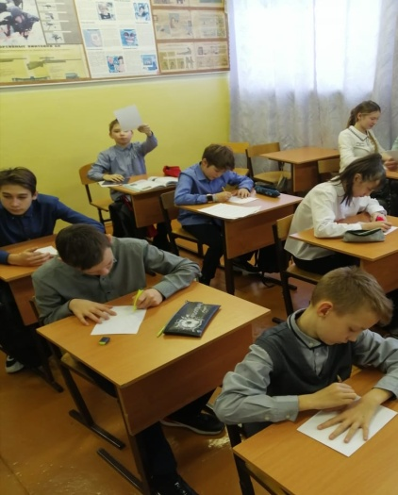

21 декабря 2022 года обучающиеся 6-11 классов просмотрели фильм «Интервью с неудачником». Ребята поделились своим мнением, что для них значит понятие «единство слова и дела», поделились впечатлениями, дали оценку поступкам героям фильма: Лавра, Андрея и Нины. Андрей и Нина являются полной противоположностью Лавра. Немногословные, сдержанные, скромные. Но глубина их характеров раскрывается в ходе фильма. Лавр – говорит и не держит слово, Андрей – не говорит, но делает, Нина – говорит и держит слово, но делает глупость. Истинное отношение ко всему окружающему у главного героя поменялось после того, как случилось несчастье. И он пересмотрел свои взгляды на жизнь. Учащиеся пришли к выводу: слова и поступки могут быть как положительными, так и отрицательными. Что говорит и как поступает человек – результат его выбора: морального, нравственного. Единство слова и дела имеет положительный результат только в результате выбора, основанного на нравственных принципах целесообразности, ответственности, чести.
Каждый фильм проекта заставляет ребят задуматься и о своих поступках, о том, как они ведут себя в разных жизненных ситуациях.

